ОТЧЁТ
О МЕРОПРИЯТИЯХ В РАМКАХ
ОБОРОННО-МАССОВОЙ
И ВОЕННО-ПАТРИОТИЧЕСКОЙ
РАБОТЫ
В МБОУ СОШ № 24
СТАНИЦЫ ПОПУТНОЙ
ОТРАДНЕНСКОГО РАЙОНА

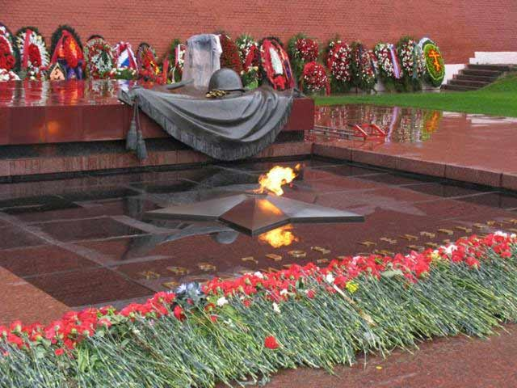

2016 год
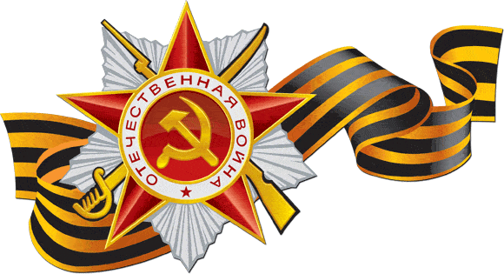
Жизнь общества сегодня ставит серьезнейшие задачи в области воспитания и обучения нового поколения. Государству нужны здоровые, мужественные, смелые, инициативные, дисциплинированные, грамотные люди, которые были бы готовы учиться, работать на его благо и, в случае необходимости, встать на его защиту. В работе нашей школы одной из главных задач является воспитание подрастающего поколения. Важнейшая составляющая процесса воспитания – формирование и развитие патриотических чувств. Без наличия этого компонента нельзя говорить о воспитании по-настоящему гармоничной личности.
В свете этих задач повышается значимость военно-патриотического воспитания молодежи, так как именно оно должно внести весомый вклад, а в некоторых случаях и решающий вклад в дело подготовки умелых и сильных защитников Родины.
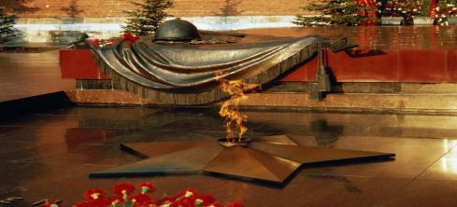
Военно-патриотическое воспитание тесно связано с воспитанием патриотизма. Военно-патриотическое воспитание – образовательная технология двойного назначения, поскольку всеми доступными формами вооружает юного гражданина важнейшими морально-психологическими качествами, необходимыми как будущему защитнику Родины, так и вполне мирному человеку. Ведь смелость, твердость характера, физическая выносливость необходимы как защитнику Родины, так и врачу, инженеру. В школе, ребята получают первую профориентацию, нередко и практически знакомятся с будущей военной специальностью связиста, кинолога, водителя, санинструктора. Ведь освоение штатной боевой техники в войсках пойдет успешнее, если молодой человек до призыва на службу в ряды Российской армии уже ознакомился с устройством и эксплуатацией мотоцикла, автомобиля, трактора. Разве не укрепляют силу воли, не вырабатывают у молодых людей терпение походы, состязания, военизированные игры.
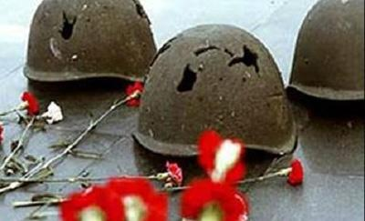
Как видим, задача подготовки защитников Родины, стоящая перед нами, педагогами, весьма сложная и ответственная. Каждый учитель в школе должен пересмотреть как, с помощью каких средств, методов и приемов привить современному школьнику чувство патриотизма, которое гарантировало бы укрепление территориальной целостности России; любовь к ней; защиту Родины, как в мирное, так и в военное время (а не предательство и уклонение от службы в армии).
Военно-патриотическая работа со школьниками – это проверенный временем способ внушения молодым поколениям глубокого понимания нашей силы и веры в планетарную устойчивость России. Работа по военно-патриотическому воспитанию в нашей школе идет по трем системообразующим направлениям:
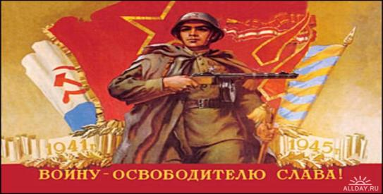

I направление. Воспитание на боевых традициях народа и Вооруженных Сил. Данное направление включает в себя следующие мероприятия:
- Мероприятия по увековечиванию памяти павших в борьбе за независимость нашей Родины (шефство над братским захоронением; вахта памяти - выставление почетного караула на братском захоронении, над которым шефствует наша школа; выставление почетного караула у памятника «Скорбящей матери»; возложение гирлянды Славы; проведение митингов и других патриотических мероприятий в памятных местах).
- Проведение экскурсий, уроков Мужества, встреч с ветеранами Великой Отечественной войны. Поздравление и выступление с концертами перед ветеранами войны и труда.
- Празднование памятных дат, проведение выставок, викторин, конкурсов, просмотров видеофильмов.
- Проведение конкурсов военно-патриотической песни, а также других праздничных мероприятий (концертов) посвященных великим праздникам.
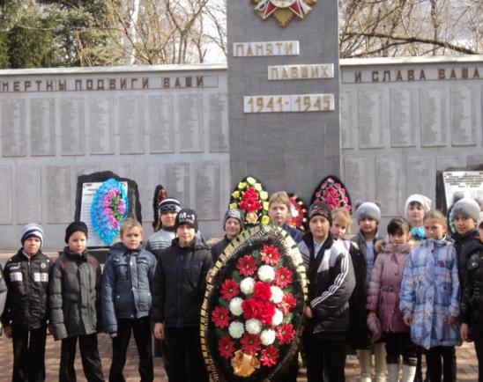
Возложение венка Славы учащимися 3 «Б» класса к Дню освобождения Кубани.
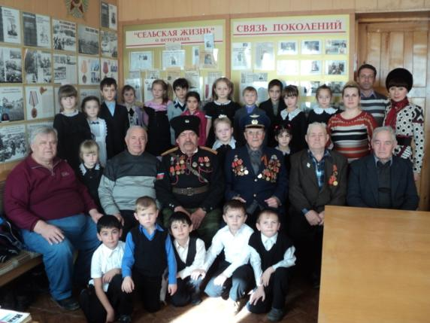
Встреча учащихся с ветеранами в комнате Боевой Славы Попутненского поселения.
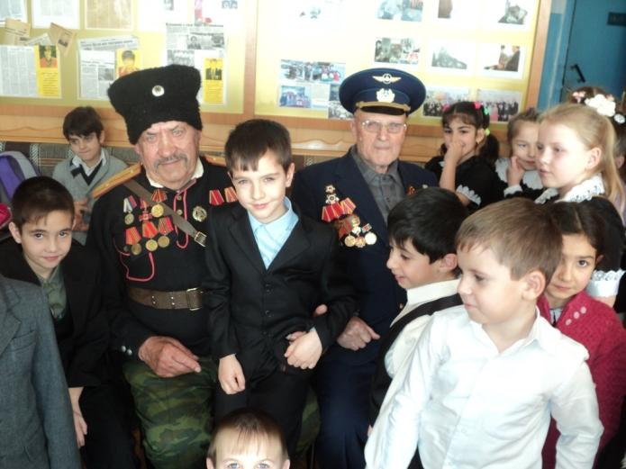

Нам есть, чем гордиться, нам есть, что беречь!
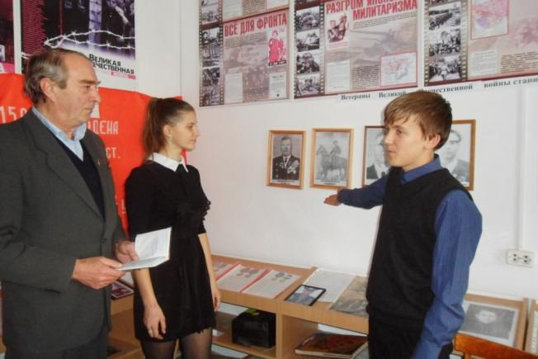

Уроки мужества совместно с Советом ветеранов в рамках мероприятий, посвященных освобождению Отрадненского района от немецких захватчиков.

II направление. Военно-спортивные игры.
Прежде всего, это соревнования по военно-прикладным видам спорта, которые в комплексе решают задачи почти всех компонентов системы военно-патриотического воспитания. Практическая значимость соревнований четко прослеживается с помощью обратной связи “ШКОЛА – АРМИЯ”. Опыт проведения показал популярность и важность этой формы военно-патриотического и физического воспитания обучающихся. Соревнования оказывают положительное влияние на организационное укрепление коллектива класса, способствуют развитию общественной активности детей, формируют качества, необходимые будущему воину, защитнику Родины.
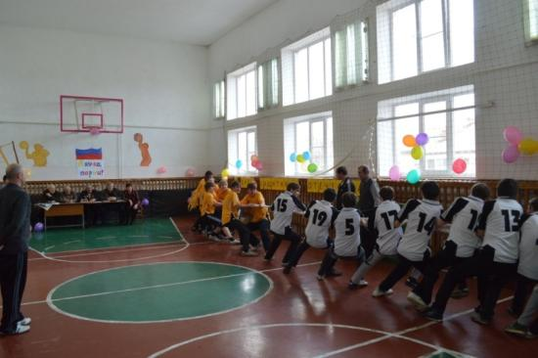
Конкурсная программа по военно-прикладным видам спорта.

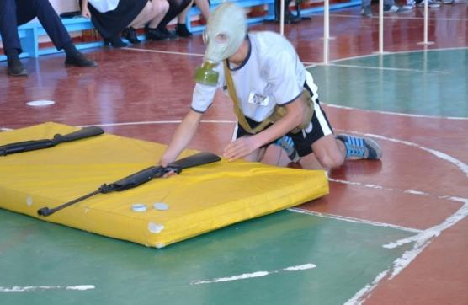
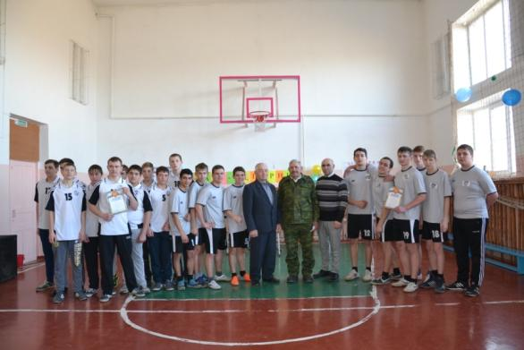
Военно-спортивный конкурс «А ну-ка, парни!»
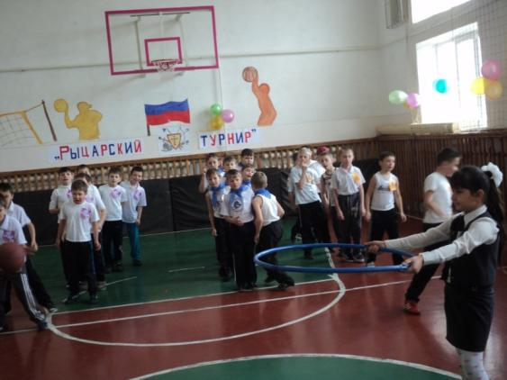
Рыцарский турнир в 3 классах 23 февраля..
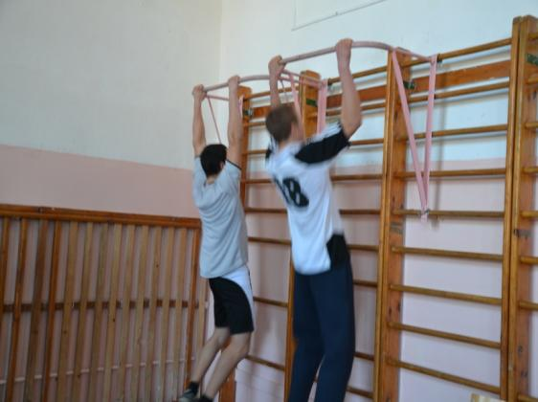
. Военно-спортивные соревнования
Не менее важную роль в военно-патриотическом воспитании играют месячники оборонно-массовой и спортивно-оздоровительной работы, военно-спортивные эстафеты, военно-спортивные праздники, День Защитника Отечества.
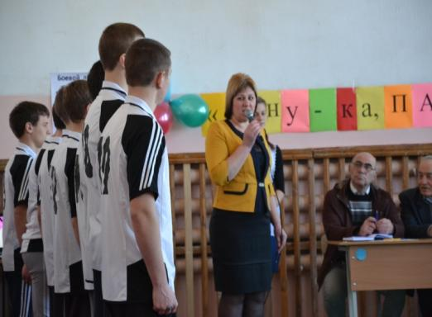
Военно-спортивный праздник.
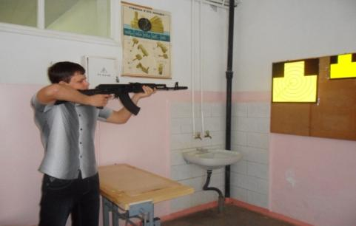

Месячник оборонно-массовой и спортивно-оздоровительной работы.

Наряду с внеклассной и внешкольной работой с учащимися по военно-патриотическому воспитанию, немаловажную роль в воспитательном процессе занимает урок. Каждый общеобразовательный предмет объективно располагает большим патриотическим потенциалом. Специальный раздел в предмете ОБЖ : «ОСНОВЫ ВОЕННОЙ СЛУЖБЫ», призван закрепить уже имеющиеся у обучающихся знания по допризывной подготовке, привести их в систему, дополнив новыми знаниями. Научить применять на практике, полученные на уроках знания и умения – иными словами, сформировать умения и навыки военно-прикладного характе

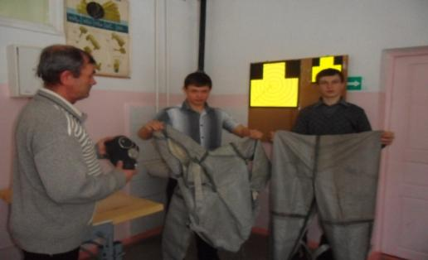
Тренировочные занятия на уроке ОБЖ.

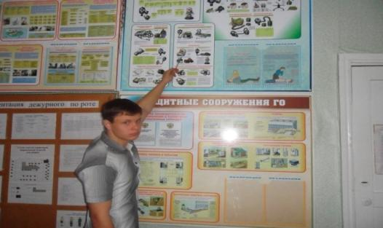
Урок ОБЖ.
Уроки по разделу ОВС являются особенным звеном в системе военно-патриотического воспитания школьников, так как охватывают, в отличие от других предметов, не весь контингент учащихся школы. Кроме того, программа ОВС предполагает не только военную подготовку, но и психологическую. Уроки носят как обучающий, так и воспитывающий, развивающий характер. Для обеспечения более полной реализации целей учебно-воспитательного процесса необходимо наличие хорошо оснащенного кабинета по основам военной службы.
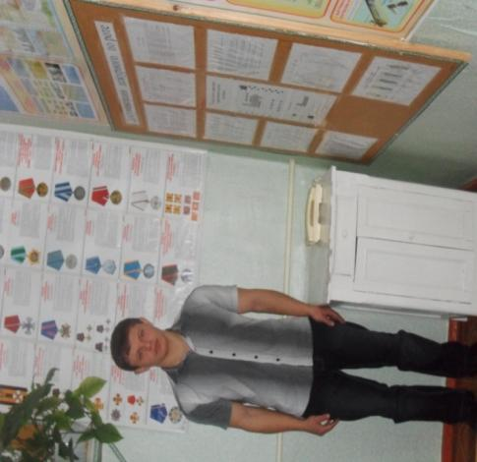
Кабинет ОБЖ
Созданный кабинет ОБЖ является воспитательным центром военно-патриотической работы в нашей школе. Наличие в школе подобного воспитательного центра военно-патриотической работы способствует приданию всей проводимой работе системности, закреплению позитивных традиций. В кабинете ОБЖ имеется уголок боевой Славы, где помещены материалы по поисковой работе, способствующие воспитанию школьников на героических традициях старших поколений.
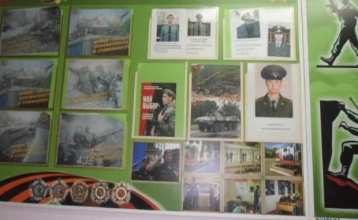
Уголок будущего воина.

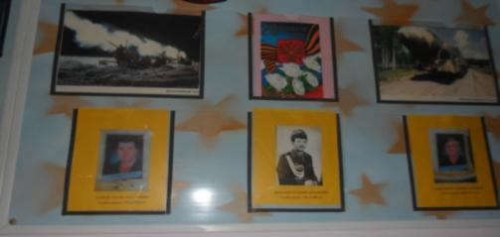
Уголок боевой Славы в кабинете ОБЖ.
На базе кабинета ОБЖ проводятся:
- Уроки истории, литературы, а также других предметов по материалам военно-патриотической направленности. Это способствует тесной взаимосвязи военно-патриотического воспитания на уроках и вне уроков.
- Встречи школьников с военнослужащими, ветеранами. Осуществляется координация всей работы по воспитанию школьников на боевых традициях.
- Организуется учеба юнармейцев.
- Уроки Мужества, вечера, сборы, беседы, классные часы, просмотры видеофильмов, занятия военно-прикладных кружков.
Данная система военно-патриотического воспитания, созданная в нашей школе, реально помогает управлять процессом подготовки обучающихся к защите Родины, придает всей проводимой работе системность, последовательность и целенаправленность, обеспечивает преемственность в организации и развитии военно-патриотической деятельности школьников. Понимая всю сложность вопроса патриотического воспитания, я считаю, что школа должна принять на себя основную нагрузку по патриотическому воспитанию подрастающего поколения, ведь именно здесь наше будущее, будущее нашей Родины. Остаюсь при мнении, что воспитание гражданина – патриота стратегическая цель школы, была, есть и будет. Патриотическое сознание наших граждан остается важнейшей ценностью, одной из основ духовно – нравственного единства общества. Воспитать человека любящим свою землю, свой народ, быть готовым к защите своей Родины – очень непростая задача. Но она, безусловно, осуществима, если мы, педагоги, будем выполнять ее с любовью и добротой, не забывая мудрых слов: “Ученик – это не сосуд, который нужно наполнить знаниями, а факел, который нужно зажечь!”
От того, как будет поставлена работа по патриотическому воспитанию во всех школах нашей страны, и зависит во многом выполнение этой сложной проблемы современной жизни. Очень хотелось, чтобы данная система военно-патриотического воспитания была постоянно действующей и направленной на конечный результат – воспитывать гражданина – патриота своей страны. Мне кажется, что нам это удалось и мы на правильном пути. Вся работа, проводимая по военно-патриотическому воспитанию, дает свои положительные результаты. Ребята учатся в школе с увлечением, и это, пожалуй, радует больше всего. За последние годы не один выпускник нашей школы не пытался уклониться от службы в Вооруженных Силах России. При встрече с выпускниками, которые проходят службу в армии, курсантами военных училищ приятно слышать лестные отзывы о нашей работе в школе по военно-патриотическому воспитанию.
Наши обучающиеся с огромным желанием и интересом участвуют в уроках мужества, Днях воинской славы, , встречаются с ветеранами войны и воинами запаса, участвуют в военно-спортивных состязаниях и других мероприятиях по военно-патриотическому воспитанию.
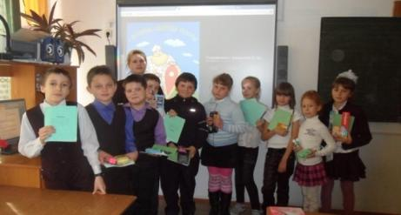
Акция «Отправь солдату подарок» для военнослужащих Армавирской военной части № 52272
к Дню Защитников Отечества
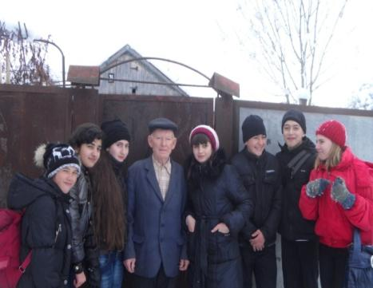 Поздравление ветерана Вов Спицына С.Г..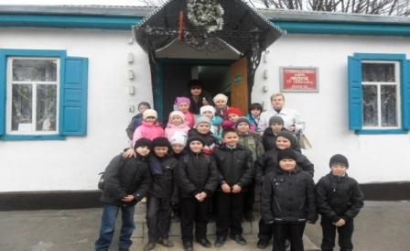
Экскурсия в музей ст. Попутная к
Дню освобождения Кубани от немецких захватчиков.

Помните! Через века, через года, - помните!
О тех, кто уже не придёт никогда,- помните!
Памяти павших будьте достойны!
Вечно достойны!
Люди! Покуда сердца стучат, - помните!
Какою ценой завоёвано счастье, -
Пожалуйста, помните!

Исполнитель: заместитель директора по ВР МБОУ СОШ № 24
Е.П. Турдакова

